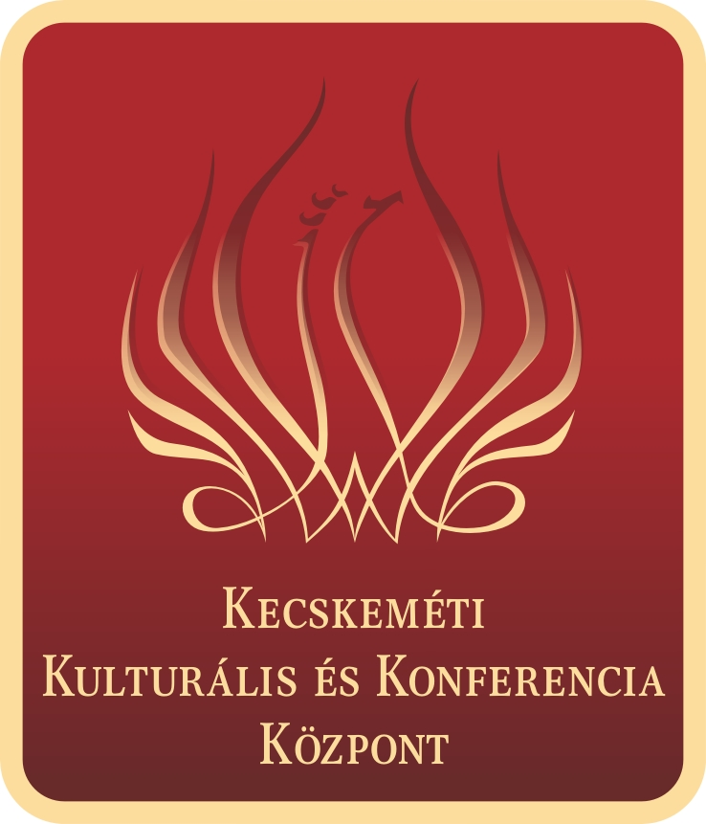

A Kecskeméti Kulturális és Konferencia Központ Nonprofit KFT
valamint a Kecskeméti Napraforgó Foltvarró Kör
pályázatot hirdet

ÚJJÁSZÜLETÉS
címmel

A pályázat célja, hogy bemutatkozási és kiállítási lehetőséget biztosítson a foltvarrással foglalkozó alkotók számára határainkon belül és túl.

Helyszín: Kecskeméti Kulturális és Konferencia Központ Nonprofit KFT
(6000 Kecskemét, Deák Ferenc tér. 1.)

2015. április 10-től április 25-ig

A pályázati műnek vagy témájában kell tükrözni az „újjászületést”, vagy a felhasznált anyagok többsége szülessen újjá az alkotás révén.
A kiállításra a fenti témakörben, modern vagy tradicionális technikával készült alkotásokat várunk, műfaji megkötés nélkül. A pályázatra egyének és csoportok jelentkezését is várjuk.

Nevezési díj: 500 Ft/fő.
A szervezők a beküldött pályamunkákból válogatják ki a kiállítás anyagát (szakember segítségével)
- A munkák tűzése: azon munkák, amelyek nincsenek tűzve, nem kerülhetnek kiállításra.
- A munkákat kiállításra alkalmas állapotban kell beküldeni (a munka ne legyen paplanszerű, hullámos, kopott és használt), a hátoldalán bújtatóval kell ellátni. A pályamunkák hátoldalán fel kell tüntetni az alkotás címét, az alkotó nevét, lakcímét, a foltvarró kör, egyesület megnevezését.
- Reprodukció esetén a forrást meg kell jelölni.

A pályamunkák beküldési határideje: 2015. MÁRCIUS 31.

A munkákat személyesen vagy postán a Kecskeméti Kulturális és Konferencia Központba Labanczné Krámos Krisztinához kérjük eljuttatni, a jelentkezési lap kitöltésével. A jelentkezési lap letölthető a www.efmk.hu, vagy a www.napraforgocsoport.gportal.hu honlapokról, vagy személyesen kérhető a Kulturális Központban.

A nevezési díj befizethető 2014. MÁRCIUS 31-ig:
- személyesen a Kecskeméti Kulturális és Konferencia Központ jegypénztárában (munkanapokon 15 és 19 óra között),
- banki átutalással a 10700103-66099994-51100005 CIB Bank Zrt számlaszámra (Banki átutalás esetén az átutalási megbízás megjegyzés rovatában fel kell tüntetni a következő szöveget: foltvarró pályázat nevezési díja, valamint a befizető nevét és lakcímét.)

A beküldött pályamunkákat 2014. április 25. és május 2. között adjuk vissza, illetve postázzuk az alkotóknak.

A kiállítás ideje alatt a Foltvarró találkozóra és börzére várjuk a foltvarró köröket, egyesületeket és egyéni alkotókat 2014. április 25-án 9.30 és 14.00 óra között.
Célja: találkozási, közös alkotási és vásárlási lehetőség biztosítása az érdeklődők számára.
A találkozó és az egységcsomag részvételi díja: 1.000 Ft/fő, amelyet a helyszínen kell befizetni. Az összeg tartalmazza a kiállítás belépődíját is
Jelentkezési határideje: 2014. április 21.

Érdeklődés a kiállítással kapcsolatban Labanczné Krámos Krisztina krisztina.labanczne@efmk.hu , tel: 76/503-880
illetve a találkozóval kapcsolatban és regisztráció: Némethné Bagó Katalin e-mail: nbkata@gmail.com .

